Universidad “Mayor de San Andrés”

Facultad de Ciencias Puras y Naturales


CURSO DE TEMPORADA
UN ANALISIS DE SENTIMIENTO USANDO R

Universitario(a): Ramiro Brandon Mamani Quisbert
Carrera: Informatica
Docente: Lic. Menfy Morales Rios
Paralelo: A
Fecha: 03 de octubre de 2025

La Paz - Bolivia

1. INTRODUCCIÓN 2
1.1 Objetivos del Análisis 2
2. METODOLOGÍA 2
2.1 Herramientas y Librerías Utilizadas 2
2.2 Fuente de Datos 2
3. PROCESO DE ANÁLISIS 2
3.1 Análisis de Enlaces Compartidos 2
3.2 Procesamiento de Emojis 3
3.3 Limpieza y Preprocesamiento del Texto 4
3.4 Análisis de Frecuencias 6
3.5 Análisis de Sentimientos con Lexicon NRC 6
4. RESULTADOS 6
4.1 Dominios Web Más Compartidos 6
4.2 Palabras Más Frecuentes 7
4.3 Distribución de Emociones 8
5. RECOMENDACIONES 8
Para Análisis Futuros 8
Mejoras Técnicas 8
6. CÓDIGO FUENTE 8
Estructura del Código 8
7. REFERENCIAS 9

1. INTRODUCCIÓN
El presente informe documenta un análisis exhaustivo de sentimientos realizado sobre mensajes de un grupo de Telegram del Curso de Temporada de la carrera de Informática de la UMSA. El objetivo principal es identificar patrones emocionales, palabras frecuentes y el tipo de contenido compartido en el grupo.

1.1 Objetivos del Análisis
- Identificar las emociones predominantes en las conversaciones del grupo
- Analizar las palabras y términos más utilizados
- Evaluar los dominios web más compartidos
- Procesar y clasificar emojis según su connotación emocional
- Generar visualizaciones comprensibles de los resultados

2. METODOLOGÍA

2.1 Herramientas y Librerías Utilizadas
El análisis se realizó utilizando el lenguaje de programación R con las siguientes librerías:
- readr: Lectura de archivos CSV
- dplyr: Manipulación y transformación de datos
- stringr: Procesamiento de cadenas de texto
- ggplot2: Visualización de datos
- tidytext: Análisis de texto y tokenización
- textclean: Limpieza de textos
- stopwords: Eliminación de palabras vacías
- stringi: Procesamiento avanzado de strings (emojis)

2.2 Fuente de Datos
Los datos provienen de un archivo CSV (messages_group.csv) que contiene mensajes exportados del grupo de Telegram, incluyendo texto, emojis y enlaces compartidos.
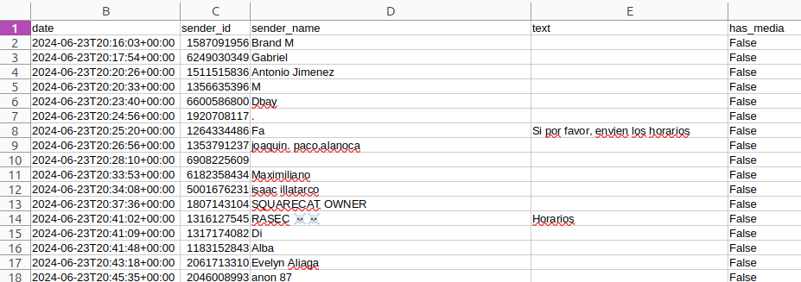

3. PROCESO DE ANÁLISIS

3.1 Análisis de Enlaces Compartidos
Objetivo: Identificar los dominios web más compartidos en el grupo.
Proceso:
- Filtrado de mensajes que contienen URLs mediante expresiones regulares
- Extracción del dominio de cada URL
- Cálculo de frecuencias y porcentajes
- Visualización en gráfico de barras horizontal
Hallazgos clave: Los dominios más compartidos reflejan los intereses académicos y de comunicación del grupo (documentos, recursos educativos, plataformas de videoconferencia, etc.).

3.2 Procesamiento de Emojis
Desafío: Los emojis son elementos complejos en el análisis de texto que requieren tratamiento especial.
Solución implementada:
- Extracción de todos los emojis mediante regex Unicode avanzado que captura:
  - Caras y emociones (U+1F600-U+1F64F)
  - Símbolos y pictogramas (U+1F300-U+1F5FF)
  - Transporte y mapas (U+1F680-U+1F6FF)
  - Emojis modernos y banderas
  - Tonos de piel y secuencias complejas (ZWJ)
- Creación de un diccionario personalizado con más de 200 emojis clasificados en tres categorías:
  - Positivos:
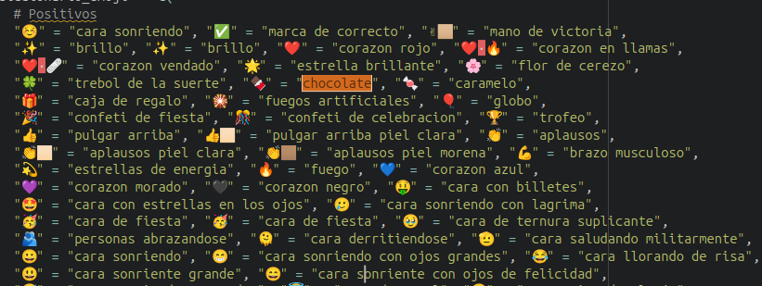
  - Negativos:
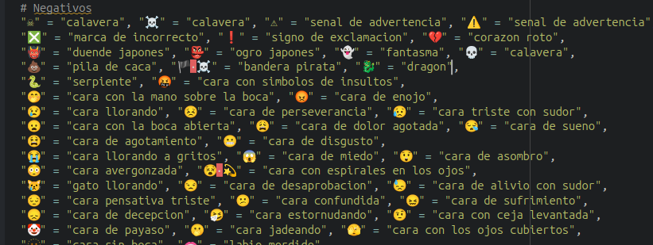

  - Neutros:
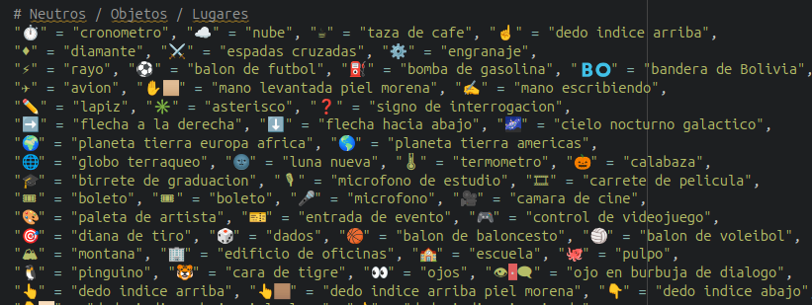
- Reemplazo de emojis por sus descripciones textuales en español para facilitar el análisis de sentimientos
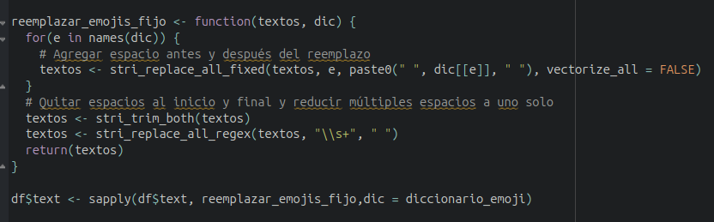

3.3 Limpieza y Preprocesamiento del Texto
Pasos aplicados:
- Normalización básica:
  - Conversión a minúsculas
  - Eliminación de URLs
  - Eliminación de menciones (@usuario)
  - Eliminación de puntuación
  - Eliminación de números (con excepción de expresiones como "x2" → "yo también")
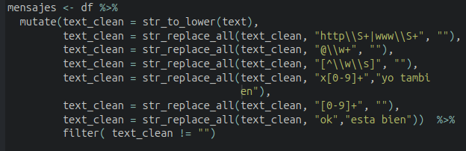
- Tratamiento de palabras cortas:
  - Identificación de expresiones comunes de 1-2 letras
  - Reemplazo por categorías semánticas:
    - "si", "sí", "se", "v", "gg" → "afirmación"
    - "no" → "negación"
    - "xd", "gg" → "risa"
    - "hi" → "saludo"
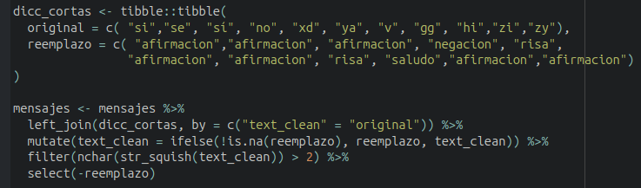
- Tokenización y filtrado:
  - Separación del texto en palabras individuales
  - Eliminación de stopwords en español (artículos, preposiciones, etc.)
  - Filtrado de tokens de menos de 2 caracteres
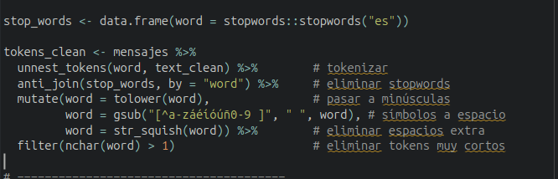

3.4 Análisis de Frecuencias
Se generó un análisis del Top 10 de palabras más frecuentes después de la limpieza, presentando:
- Frecuencia absoluta
- Porcentaje respecto al total de palabras
- Visualización en gráfico de barras

3.5 Análisis de Sentimientos con Lexicon NRC
Metodología:
Se utilizó el lexicon NRC (National Research Council) que clasifica palabras en 8 emociones básicas:
- Ira (Anger)
- Anticipación (Anticipation)
- Disgusto (Disgust)
- Miedo (Fear)
- Alegría (Joy)
- Tristeza (Sadness)
- Sorpresa (Surprise)
- Confianza (Trust)
Proceso:
- Cruce de palabras tokenizadas con el lexicon NRC
- Conteo de frecuencias por categoría emocional
- Cálculo de porcentajes
- Visualización con código de colores específico para cada emoción
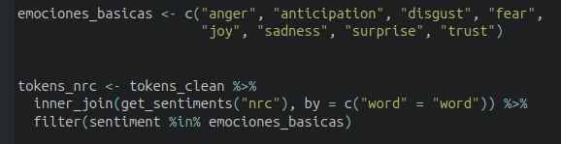

4. RESULTADOS

4.1 Dominios Web Más Compartidos
Los enlaces compartidos reflejan un uso mixto entre herramientas académicas, plataformas de comunicación y recursos educativos digitales.
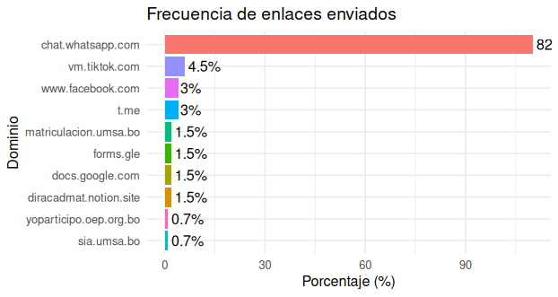
Intrepretacion:
chat.whatsapp.com (82%): Este es el hallazgo más significativo. Indica que la abrumadora mayoría de los enlaces enviados en tu grupo de Telegram son invitaciones a un grupo de whatsapp.
El grupo de Telegram, en lugar de ser el principal centro de comunicación, está sirviendo principalmente como un "puente" o "portal" para dirigir a los usuarios a otra plataforma de mensajería (WhatsApp).
Matriculacion.umsa.bo (1.5%) y sia.umsa.bo (0.7%): Estos son enlaces institucionales directos de la universidad (UMSA). Su baja frecuencia sugiere que los enlaces para trámites oficiales o información académica vital no son el contenido principal que se comparte o reenvía.
forms.gle (1.5%) y docs.google.com (1.5%): Estos son enlaces a documentos o formularios, probablemente para encuestas, material de estudio o registro. Aunque son relevantes, su baja proporción confirma que el enfoque del grupo no está en el intercambio constante de material.
diracadmat.notion.site (1.5%): Esto podría ser un enlace útil a una página de recursos o coordinación (como Notion), lo cual es positivo, pero marginal en el total.

3. Presencia de Redes Sociales (Contenido Colateral)
vm.tiktok.com (4.5%) y www.facebook.com (3%): Estos enlaces indican que el grupo se utiliza ocasionalmente para compartir contenido de redes sociales. Esto puede ser relevante para la comunidad (anuncios de la universidad en Facebook, o contenido de ocio/estudio en TikTok), pero no es el foco principal ni genera la mayor interacción.
t.me (3%): Curiosamente, estos son enlaces a otros grupos, canales o mensajes dentro de Telegram. Esto refuerza que los usuarios envían enlaces, pero incluso dentro de Telegram, son reenvíos a otros chats, no necesariamente contenido nuevo.

4.2 Palabras Más Frecuentes
El vocabulario predominante está relacionado con:
- Términos académicos
- Expresiones de afirmación y acuerdo
- Vocabulario técnico de informática
- Expresiones coloquiales del grupo
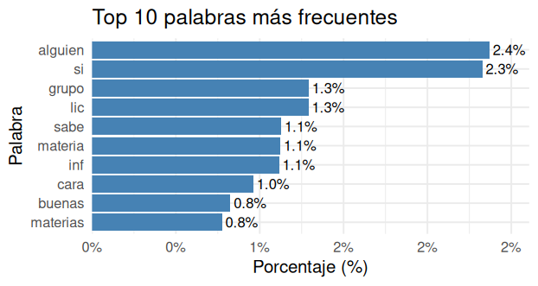

Interpretacion:
Este análisis de las palabras más comunes proporciona una visión directa del tipo de interacción y las intenciones que predominan en el grupo de Telegram. Confirma que el chat está muy orientado a la coordinación, la consulta y la búsqueda de información, con un fuerte sentido de comunidad.

1. Dominio de la Consulta y la Búsqueda de Ayuda
Las dos palabras más frecuentes, con el doble de ocurrencia que las siguientes, revelan el propósito principal del chat:
- "alguien" (2.4%): Este término es el marcador de la búsqueda de información o ayuda. Frases como "¿Alguien sabe...?", "¿Alguien tiene el PDF?" o "¿Alguien está en el otro grupo?" son muy comunes.
Implicación: El grupo es visto como un recurso de apoyo colectivo. Los estudiantes recurren al grupo para obtener respuestas rápidas de sus pares.
- "si" (2.3%): Esto representa la respuesta afirmativa a las consultas de "alguien". También puede ser parte de condicionales ("...si el licenciado dice...").
Implicación: Hay un alto nivel de interacción y respuesta entre los miembros. Cuando alguien pregunta, recibe una respuesta.

2. Enfoque en el Curso, Docentes y Contenido
El segundo bloque de palabras se centra en los elementos directos del entorno académico:
- "grupo" (1.3%) y "lic" (1.3%):
"grupo" probablemente se refiere al curso, al chat o, como vimos antes, al otro grupo de WhatsApp. Refleja un enfoque en la coordinación de la comunidad.
"lic" (abreviatura de licenciado, o docente) indica que el profesor es un tema de conversación central (preguntas sobre clases, tareas, o la opinión del docente).
- "sabe" (1.1%), "materia" (1.1%), "inf" (1.1%):
"sabe" complementa a "alguien" ("¿Alguien sabe...?").
"materia" e "inf" (probablemente abreviatura de "Informática" o "información") confirman que el contenido de estudio y la asignatura son el tema de fondo de las conversaciones.

3. Fórmulas de Saludo y Coordinación
Las palabras restantes indican las normas de cortesía y la naturaleza de las interacciones:
- "cara" (1.0%): En el contexto boliviano de la UMSA, esta palabra probablemente se refiere a las clases presenciales o a las actividades "cara a cara", contrastando con la modalidad virtual.
- "buenas" (0.8%): Usado en saludos ("Buenos días/tardes/noches"), lo que es común en cualquier chat.
- "materias" (0.8%): La forma plural de "materia" sugiere que no solo se habla del curso actual, sino también de otros cursos o de la carga académica en general.

Conclusión
El lenguaje del grupo está dominado por la logística y la colaboración entre pares:
- Colaboración Activa: El chat está muy vivo y es funcional para su propósito de apoyo mutuo. Las personas preguntan ("alguien") y las personas responden ("si").
- Enfoque Claro: La conversación está centrada en los temas correctos para un grupo de curso: el docente ("lic"), el contenido ("materia", "inf") y la modalidad ("cara").
- Refuerzo del Problema de Canal: Si bien la mayoría de las palabras son útiles, la alta frecuencia de "grupo" podría seguir siendo un indicador de que los estudiantes están constantemente preguntando o refiriéndose al otro grupo de WhatsApp.

4.3 Distribución de Emociones
El análisis de sentimientos reveló la distribución porcentual de 8 emociones básicas presentes en los mensajes del grupo. Los resultados se presentan en un gráfico de barras horizontales con código de colores:
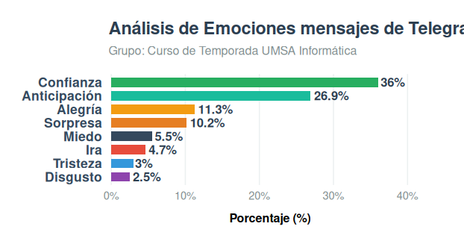
Interpretacion del analisis de emociones:
Este análisis de sentimientos ofrece una excelente perspectiva del estado emocional general de los miembros de tu grupo de Telegram del Curso de Temporada UMSA Informática. El panorama es abrumadoramente positivo y proactivo.

1. El Sentimiento Predominante: Positivo y Orientado al Futuro
Las dos emociones más frecuentes, Confianza y Anticipación, son cruciales y suman casi el 63% del total de emociones detectadas.
- Confianza (36%): Esta es la emoción dominante. Indica que los participantes se sienten seguros respecto a la información que reciben, la capacidad de la organización o su propio desempeño y éxito en la materia. Es un fuerte indicador de seguridad y estabilidad en el grupo.
- Anticipación (26.9%): Este alto porcentaje refleja un fuerte compromiso e interés. Los estudiantes están activamente esperando el inicio de clases, la próxima actividad o la publicación de notas. Es una emoción que impulsa a la acción y demuestra motivación.

2. La Atmósfera General: Alegría y Dinamismo
La siguiente capa de emociones refuerza el tono positivo y añade un elemento de interacción agradable.
- Alegría (11.3%): El ambiente en el chat no es puramente formal; un 11.3% de mensajes alegres indica que hay un tono optimista y satisfecho. Los miembros disfrutan de las interacciones o están celebrando pequeños logros/noticias positivas.
- Sorpresa (10.2%): Este porcentaje alto puede ser ambivalente, pero en el contexto de alta Confianza y Alegría, es probable que se deba a:
  - Anuncios inesperados (ej. "¡Sorpresa! El examen se retrasa" o "Recursos extra liberados").
  - Interacciones espontáneas o reacciones a las respuestas de otros.

3. Las Preocupaciones: Minoritarias pero Presentes
Las emociones negativas (Miedo, Ira, Tristeza y Disgusto) representan solo el 15.7% del total, lo cual es un porcentaje bajo y muy positivo.
- Miedo (5.5%): Es la emoción negativa más alta. Suele estar relacionada con la incertidumbre académica (dificultad del material, exámenes o la carga de trabajo).
  - Sugerencia: Dado que existe mucha Confianza, el miedo puede ser a fallar a pesar de su esfuerzo. Reforzar el apoyo o aclarar los criterios de evaluación podría ayudar a mitigar esta preocupación.
- Ira (4.7%), Tristeza (3%), Disgusto (2.5%): Estos bajos porcentajes sugieren que no hay problemas de conflicto, frustración o descontento generalizado. Lo más probable es que estos mensajes sean reacciones aisladas a trámites, problemas técnicos o frustraciones personales, y no un sentimiento dirigido al curso o a la administración del grupo.

Conclusión
El análisis de emociones te da una señal muy clara:
El grupo tiene una salud emocional excelente: Los estudiantes se sienten confiados y motivados, lo que se refleja en una alta Anticipación.

5. RECOMENDACIONES

Para Análisis Futuros
- Análisis temporal: Estudiar cómo evolucionan las emociones a lo largo del semestre
- Análisis por usuario: Identificar patrones individuales de comunicación
- Modelado de topics: Usar LDA (Latent Dirichlet Allocation) para identificar temas de conversación
- Análisis de redes: Estudiar patrones de interacción entre miembros

Mejoras Técnicas
- Implementar un lexicon de sentimientos específico para español
- Ampliar el diccionario de emojis con actualizaciones periódicas
- Considerar bigramas y trigramas para capturar mejor el contexto
- Aplicar técnicas de machine learning para clasificación de sentimientos

6. CÓDIGO FUENTE
El análisis completo fue desarrollado en R y está disponible con todas las transformaciones, visualizaciones y procesamiento de datos documentado.

Estructura del Código
- Carga de librerías y datos
- Análisis de URLs compartidas
- Procesamiento de emojis con diccionario personalizado
- Limpieza y normalización de texto
- Tokenización y eliminación de stopwords
- Análisis de frecuencias
- Análisis de sentimientos con NRC
- Generación de visualizaciones

7. REFERENCIAS
- NRC Emotion Lexicon: Mohammad, S. M., & Turney, P. D. (2013). "Crowdsourcing a Word-Emotion Association Lexicon"
- tidytext: Silge, J., & Robinson, D. (2016). "tidytext: Text Mining and Analysis Using Tidy Data Principles in R"
- ggplot2: Wickham, H. (2016). "ggplot2: Elegant Graphics for Data Analysis"

